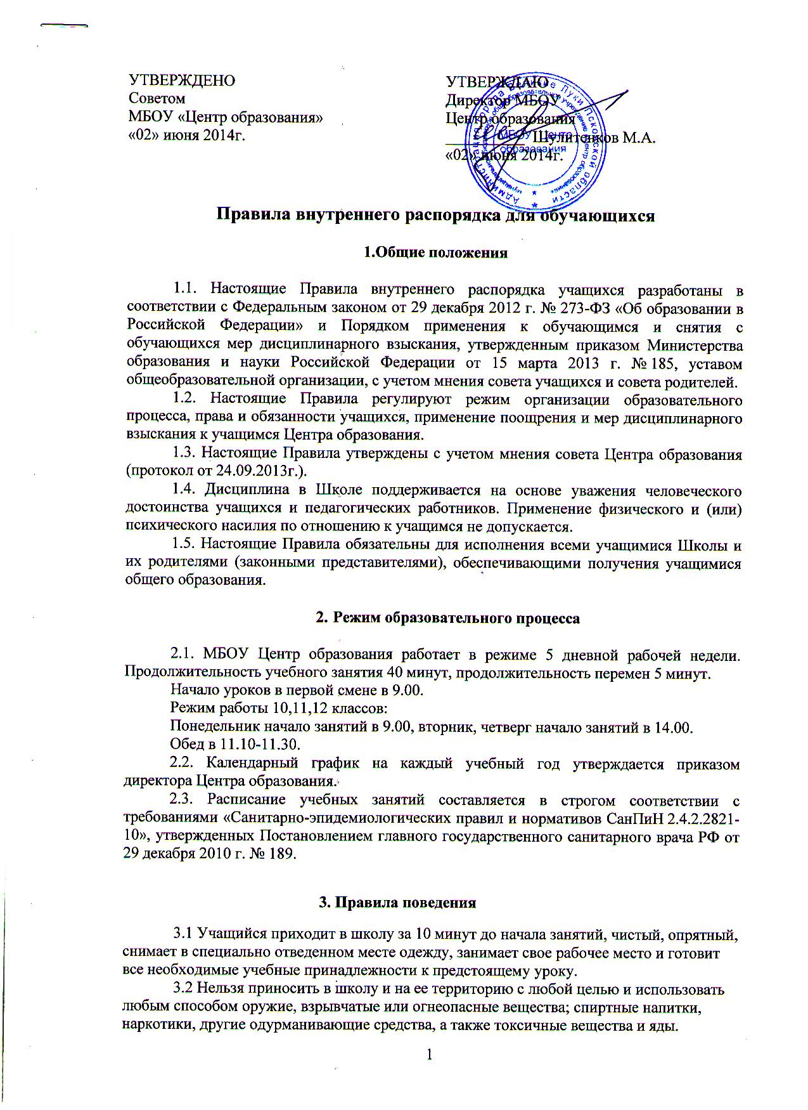

3.3 Нельзя без разрешения педагогов уходить из школы и с ее территории в урочное время. В случае пропуска занятий учащийся должен предъявить классному руководителю (воспитателю) справку от врача или записку от родителей о причине отсутствия на занятиях. Пропускать занятия без уважительной причины не разрешается.
3.4 Учащийся школы проявляет уважение к старшим, заботится о младших.
3.5 Вне школы учащиеся ведут себя везде и всюду так, что бы не запятнать доброе имя МБОУ Центр образования.
3.6 Учащиеся берегут имущество школы, аккуратно относятся как к своему, так и к чужому имуществу.
3.7 Нельзя пользоваться мобильными телефонами во время учебных занятий и на переменах.
3.8 За сохранность мобильного телефона администрация и педагогический коллектив ответственность не несет.
4. Поведения на занятиях
4.1 При входе педагога в класс учащиеся встают в знак приветствия и садятся после того, как педагог ответит на приветствие и разрешит сесть. Подобным образом учащиеся приветствуют любого взрослого, вошедшего в класс во время занятий.
4.2 Каждый учитель определяет для своих занятий правила поведения учащихся на занятиях в соответствии с Законом РФ и настоящими правилами.
4.3 Во время урока нельзя шуметь, отвлекаться самому и отвлекать товарищей от занятий посторонними разговорами, играми и другими, не относящимися к уроку делами. Урочное время должно использоваться учащимися только для учебных целей.
4.4 Если во время занятий учащемуся необходимо выйти из класса, то он должен встать и попросить разрешения педагога.
4.5 Если учащийся хочет задать вопрос учителю или ответить на вопрос учителя, он поднимает руку.
4.6 Звонок (сигнал) об окончании урока дается для учителя. Только когда учитель объявит об окончании занятий, учащийся вправе покинуть класс. При выходе учителя или другого взрослого из класса учащиеся встают.
5. Поведение до начала, в перерывах и после окончания занятий
5.1 Во время перерывов между занятиями (перемен) и после их окончания: учащийся обязан:
- Навести чистоту и порядок на своем рабочем месте;
- Выйти из класса;
- Подчиняться требованиям педагога и работников школы;
- Помочь подготовить класс по просьбе педагога к следующему уроку;
учащемуся запрещается:
-бегать по лестницам, вблизи оконных проемов и в других местах, не приспособленных для игр;
-толкать друг друга, бросаться предметами и применять физическую силу;
-употреблять непристойные выражения и жесты, шуметь, мешать отдыхать другим;
-приносить, передавать или использовать оружие, спиртные напитки, табачные изделия, токсические и наркотические вещества;
-использовать любые средства и вещества, могущие привести к взрывам и пожарам;
-применять физическую силу для выяснения отношений, заниматься запугивание и вымогательством по отношению к другим обучающимся;
-производить любые действия, влекущие за собой опасные последствия для окружающих.
дежурный по классу:
-находится в классе во время перемены; обеспечивает порядок в классе;
-помогает педагогу подготовить класс к следующему уроку; после окончания занятий проводит посильную уборку класса;
6. Поведение в столовой
6.1 Подчиняются требованиям педагога и работников столовой;
6.2 Соблюдают очередь при получении еды;
6.3 Проявляют внимание и осторожность при получении и употреблении горячих и жидких блюд;
6.4 Убирают стол после принятия пищи.
7. Поощрения и порядок применения к обучающимся мер дисциплинарного взыскания

7.1. За образцовое выполнение своих обязанностей, повышение качества знаний, хорошую учебу, достижения на олимпиадах, конкурсах, смотрах и за другие достижения в учебной и внеучебной деятельности к учащимся школы могут быть применены следующие виды поощрений:
- объявление благодарности учащемуся;
- направление благодарственного письма родителям (законным представителям) учащегося;
- награждение почетной грамотой и (или) дипломом;
- награждение ценным подарком;
7.2. Процедура применения поощрений
7.2.1. Объявление благодарности учащемуся, объявление благодарности законным представителям учащегося, направление благодарственного письма по месту работы законных представителей учащегося могут применять все педагогические работники Школы при проявлении учащимися активности с положительным результатом.
7.2.2. Награждение почетной грамотой (дипломом) может осуществляться администрацией Центра образования по представлению классного руководителя и (или) учителя-предметника за особые успехи, достигнутые учащимся по отдельным предметам учебного плана и (или) во внеурочной деятельности на уровне Школы и (или) муниципального образования, на территории которого находится Школа.
7.2.3. Награждение ценным подарком осуществляется за счет дополнительных финансовых средств по представлению заместителей директора на основании приказа директора Центра образования за особые успехи, достигнутые на уровне муниципального образования, субъекта Российской Федерации.
7.3. За нарушение устава, настоящих Правил и иных локальных нормативных актов Школы к учащимся могут быть применены следующие меры дисциплинарного воздействия:
- меры воспитательного характера;
- дисциплинарные взыскания.
7.4. Меры воспитательного характера представляют собой действия администрации Центра образования, ее педагогических работников, направленные на разъяснение недопустимости нарушения правил поведения в Центре образования, осознание учащимся пагубности совершенных им действий, воспитание личных качеств учащегося, добросовестно относящегося к учебе и соблюдению дисциплины.
7.5. К учащимся могут быть применены следующие меры дисциплинарного взыскания:
- замечание;
- выговор;
- отчисление из Центра образования.
7.6. Применение дисциплинарных взысканий
7.6.1.До применения меры дисциплинарного взыскания организация, осуществляющая образовательную деятельность, должна затребовать от обучающегося письменное объяснение. Если по истечении трех учебных дней указанное объяснение обучающимся не представлено, то составляется соответствующий акт.
Отказ или уклонение обучающегося от представления им письменного объяснения не является препятствием для применения меры дисциплинарного взыскания.
Дисциплинарное взыскание применяется не позднее одного месяца со дня обнаружения дисциплинарного проступка и не позднее одного месяца со дня его совершения, не считая времени болезни учащегося, пребывании его на каникулах, а также времени, необходимого на учет мнения совета учащихся, совета родителей, но не более семи учебных дней со дня представления директору Центра образования мотивированного мнения указанных советов в письменной форме.
За каждый дисциплинарный проступок может быть применено только одно дисциплинарное взыскание.
7.6.2. Дисциплинарные взыскания не применяются в отношении воспитанников дошкольных групп, учащихся начальных классов и учащихся с задержкой психического развития и различными формами умственной отсталости.
7.6.3. Применению дисциплинарного взыскания предшествует дисциплинарное расследование, осуществляемое на основании письменного обращения к директору Школы того или иного участника образовательных отношений.
7.6.4. В случае признания учащегося виновным в совершении дисциплинарного проступка комиссией выносится решение о применении к нему соответствующего дисциплинарного взыскания.
7.6.5. Отчисление учащегося в качестве меры дисциплинарного взыскания применяется, если меры дисциплинарного воздействия воспитательного характера не дали результата, учащийся имеет не менее двух дисциплинарных взысканий в текущем учебном году и его дальнейшее пребывание в Центре образования оказывает отрицательное влияние на других учащихся, нарушает их права и права работников, а также нормальное функционирование Центра образования.
Отчисление несовершеннолетнего учащегося как мера дисциплинарного взыскания не применяется, если сроки ранее примененных к нему мер дисциплинарного взыскания истекли, и (или) меры дисциплинарного взыскания сняты в установленном порядке.
7.6.6. Центр образования обязан незамедлительно проинформировать Управление образования Администрации г. Великие Луки, об отчислении несовершеннолетнего обучающегося в качестве меры дисциплинарного взыскания.
Решение об отчислении несовершеннолетнего обучающегося достигшего возраста 15 лет и не получившего основного общего образования, как мера дисциплинарного взыскания принимается с учетом мнения его родителей (законных представителей) и согласия комиссии по делам несовершеннолетних и защите их прав. Решение об отчислении обучающихся – детей-сирот, детей, оставшихся без попечения родителей, принимается с согласия комиссии по делам несовершеннолетних и защите их прав и органа опеки и попечительства.
Орган местного самоуправления, осуществляющий управление в сфере образования, и родители (законные представители) несовершеннолетнего обучающегося, отчисленного из МБОУ Центр образования, не позднее чем в месячный срок принимают меры, обеспечивающие получение несовершеннолетним общего образования
7.6.7. Дисциплинарное взыскание на основании решения комиссии объявляется приказом директора. С приказом учащийся и его родители (законные представители) знакомятся под роспись в течение трех учебных дней со дня издания, не считая времени отсутствия учащегося в Школе. Отказ учащегося, его родителей (законных представителей) ознакомиться с указанным приказом под роспись оформляется соответствующим актом.
7.6.8. Учащийся и (или) его родители (законные представители) вправе обжаловать в комиссию по урегулированию споров между участниками образовательных отношений меры дисциплинарного взыскания и их применение.
7.6.9. Если в течение года со дня применения меры дисциплинарного взыскания к учащемуся не будет применена новая мера дисциплинарного взыскания, то он считается не имеющим меры дисциплинарного взыскания.
7.6.10. Директор Центра образования имеет право снять меру дисциплинарного взыскания до истечения года со дня ее применения по собственной инициативе, просьбе самого учащегося, его родителей (законных представителей), ходатайству совета Центра образования или педагогического совета.

8. Права и обязанности обучающегося
8.1.Обучающийся обязан:
– посещать занятия, указанные в учебном расписании;
– выполнять задания по подготовке к занятиям, даваемые педагогами Центра образования;
– соблюдать устав Центра образования, правила внутреннего распорядка Центра образования и иные акты Центра образования, регламентирующие его деятельность, соблюдать учебную дисциплину и общепринятые нормы поведения, в частности проявлять уважение к педагогам, администрации и техническому персоналу Центра образования и другим обучающимся, не посягать на их честь и достоинство;
– бережно относиться к имуществу Центра образования;
- выполнять требования работников Центра образования в части, отнесенной Уставом и Правилами внутреннего распорядка к их компетенции.
8.2. Обучающийся имеет право на бесплатное получение образования в соответствии с Федеральными государственными образовательными стандартами общего образования, на обучение по индивидуальному учебному плану (в соответствии с медицинскими показаниями).
8.3.Обучающийся имеет право на выбор организации, осуществляющей образовательную деятельность и формы получения образования.
8.4. Обучающийся имеет право в доступной форме ознакомиться с учредительными документами Центра образования, лицензией, свидетельством о государственной аккредитации, основными и дополнительными образовательными программами, учебным планом, годовым календарным учебным графиком, расписанием занятий, правилами внутреннего распорядка и иными документами, регламентирующими образовательную, воспитательную и административную деятельность Центра образования.
8.5. Обучающийся имеет право на бесплатное пользование библиотечными и информационными ресурсами Центра образования.
8.6. Обучающийся имеет право на участие в управлении учреждением, на уважение своего человеческого достоинства, на получение информации, на свободное выражение собственных мнений и убеждений
8.7. Обучающийся имеет право получать полную и достоверную информацию об оценке своих знаний и о критериях этой оценки.
8.8. Обучающийся имеет право на профессиональную подготовку по специальностям, предлагаемым МБОУ Центр образования, в соответствии с лицензией.
8.9. Обучающийся имеет право на предоставление условий для обучения с учетом особенностей психофизического развития и состояния здоровья и на предоставление социально-педагогической и психологической помощи.
8.10. Обучающийся имеет право на зачет МБОУ Центр образования в установленном порядке результатов освоения обучающимся учебных предметов, курсов, дисциплин, практики, дополнительных образовательных программ в других организациях, осуществляющих образовательную деятельность.
8.11. Обучающийся имеет право на перевод для получения образования по другой форме обучения в порядке, установленном законодательством об образовании.
8.12. Обучающийся имеет право на перевод, в другую образовательную организацию, реализующую образовательную программу соответствующего уровня, в порядке, предусмотренном уставом Центра образования и локальными актами.
8.13. Обучающийся имеет право на обжалование актов образовательной организации в установленном законодательством РФ порядке.
8.14. Обучающийся имеет право на поощрение за успехи в учебной, физкультурной, спортивной, творческой деятельности.
8.15. Совершеннолетний обучающийся имеет право на совмещение получения образования с работой без ущерба для освоения образовательной программы

9. Заключительные положения
9.1 Учащиеся не имеют права во время нахождения на территории Центра образования и при проведении школьных мероприятий совершать действия, опасные для жизни и здоровья самого себя, окружающих.
9.2 Настоящие правила распространяются не территории Центра образования и на все мероприятия, проводимые Центром образования.

